# 实现文档

## 工作方式

以线下进行会议以及线上Github合作相结合的方式进行开发

## 分工

**王云浩（组长）：**

1. 负责网站整体框架的构建，整合组员的代码，进行前台和后台的总体开发。
2. 录制项目视频。
3. 编写项目实现文档。

**王艺杰（组员）：**

1. 负责制作奥运会的图表。完成2016年派出运动员区间个数图表和奖牌总数前十国家奖牌分布图表。
2. 编写设计文档。

**闫晓晓（组员）：**

1. 负责制作奥运会的图表。完成运动员逐年变化情况图表和中国奖牌数量图表。
2. 编写用户文档。
3. 编写部署文档。

**张世辰（组员）：**

（1）负责制作奥运会的图表。完成新闻发表数变化趋势图表和新闻评论数展示图表。

（2）制作项目PPT。

## Git提交记录

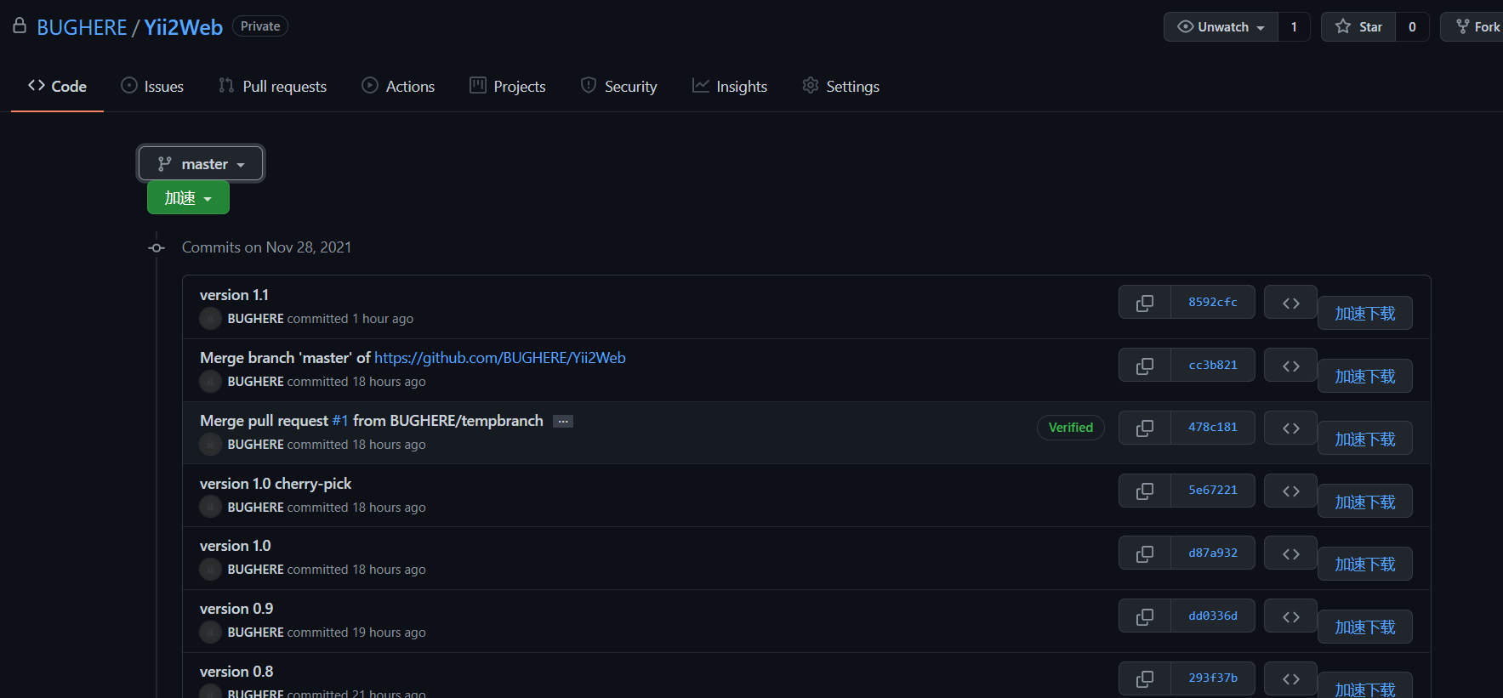

截至21.11.28共计12次commit

## 目录展示

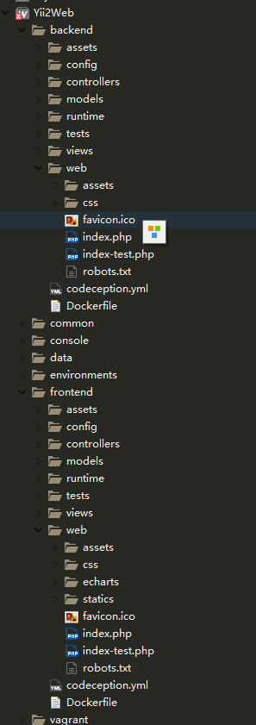

项目目录，主要分为前台和后台

## 主要代码

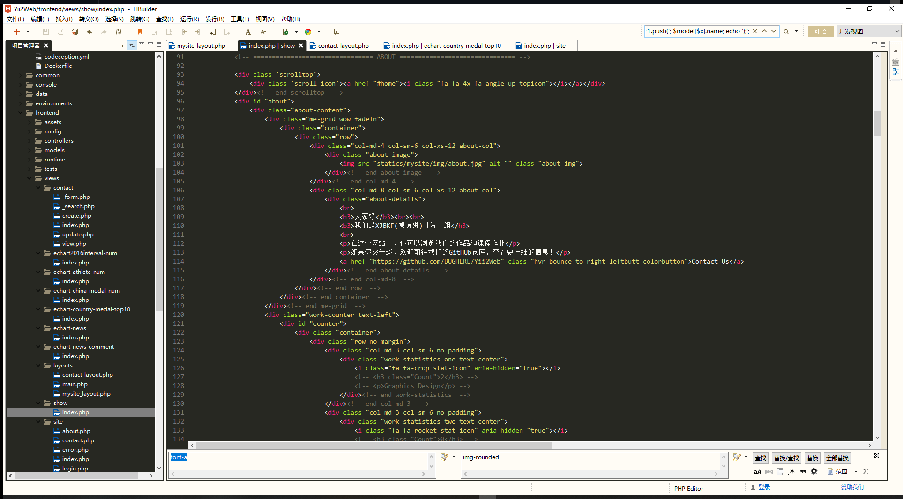

前台主页的部分代码

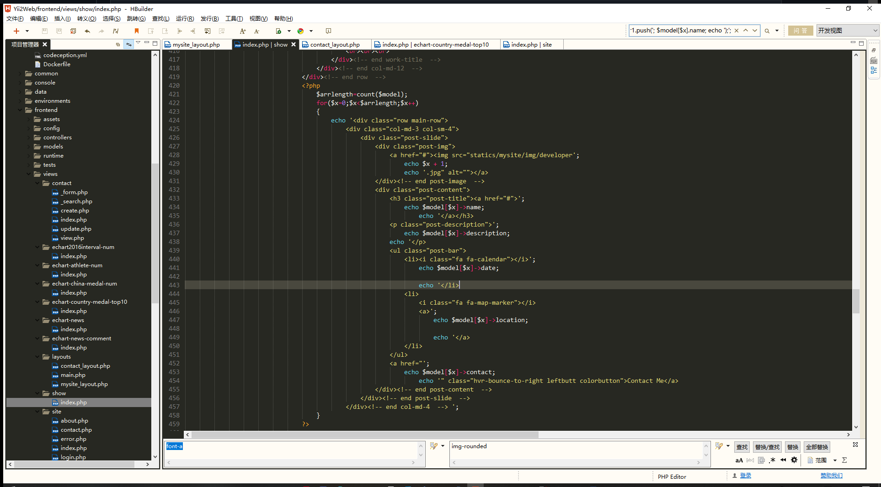

动态展示开发人员信息

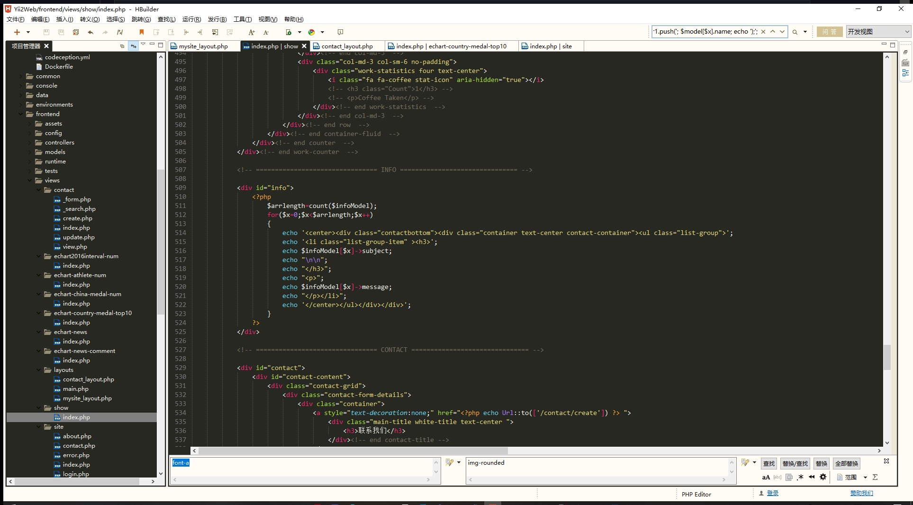

动态展示网站通知

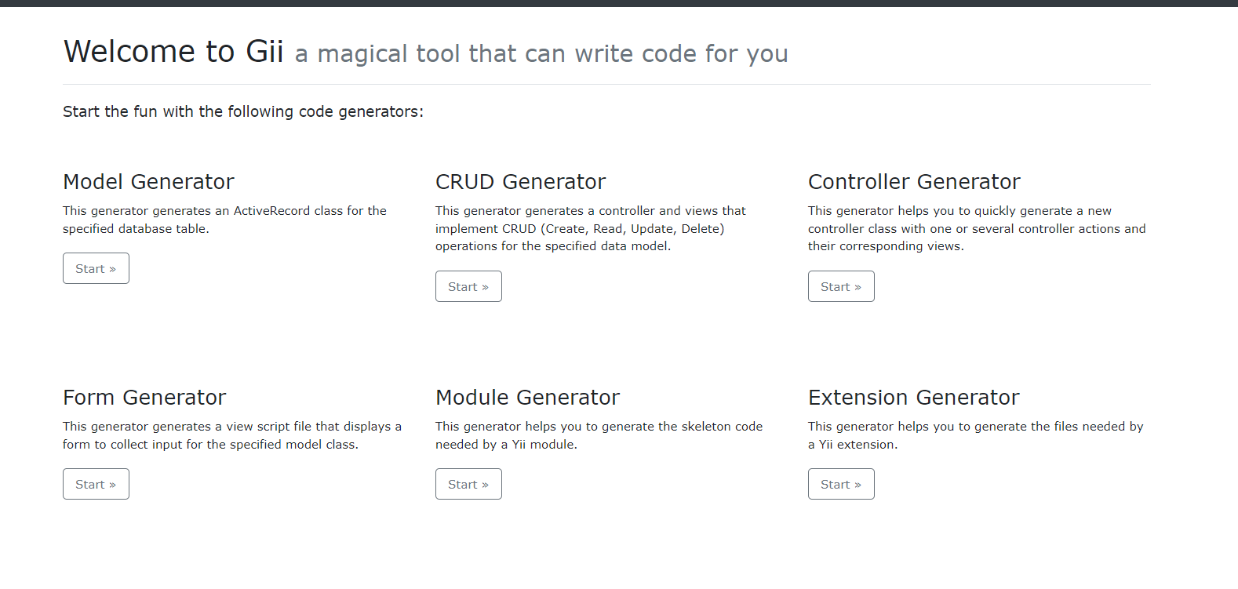

不得不说，Gii是一个很好用的工具，帮助我们节省了很多时间

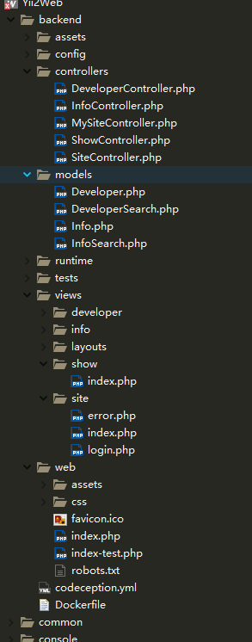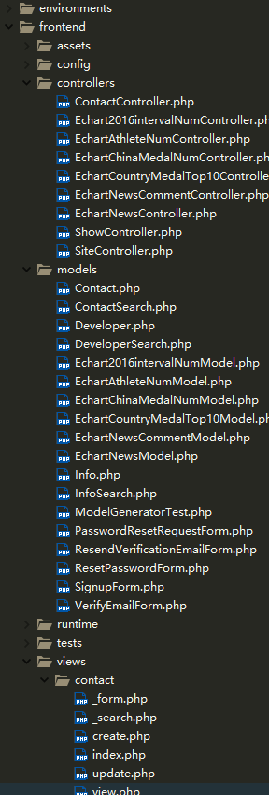

MVC工作模式